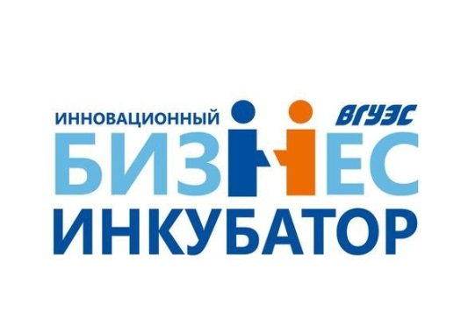
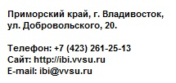

Холдинг АНКОР — крупнейшая кадровая компания России и ряда стран СНГ. АНКОР работает на рынке подбора персонала и кадрового консалтинга с 1990 года и за это время приобрел заслуженную репутацию лидера отрасли. С 2012 года АНКОР ведет обслуживание клиентов в международном масштабе, заключив стратегический альянс с одним из крупнейших глобальных кадровых операторов - Randstad.
- Мы обслуживаем более 1600 клиентов, национальных и международных компаний, представляющих различные сферы бизнеса.
- Ежегодно мы ведем более 13 000 проектов по различным услугам.
- Сеть операционных филиалов холдинга включает более 45 офисов по всей России, в Украине, Казахстане, Беларуси.
- За 20 лет мы трудоустроили
на постоянную работу
более 22 000 человек.
- Ежегодно мы предоставляем работу на временных проектах порядка 10 000 человек.
- В АНКОРе работает
более 1200 сотрудников.
- АНКОР входит в ICM Group.

В основе нашей работы лежит готовность ориентироваться на интересы клиентов, стремление максимально отвечать их требованиям и запросам. Наша цель — способствовать процветанию бизнеса наших клиентов, оказывая услуги по подбору персонала, выполняя кадровые функции и процессы на аутсорсинге, предоставляя консалтинг в области трудового права, анализа рынка труда и занятости, построения эффективных кадровых процессов. Мы помогаем ведущим компаниям и настоящим профессионалам найти друг друга.
Кадровый холдинг АНКОР является членом Американской Торговой Палаты в России, Ассоциации Европейского Бизнеса в России, Европейской Бизнес-Ассоциации в Украине, Российской Торгово-промышленной палаты, а также Санкт-Петербургской Международной Бизнес-Ассоциации (СПИБА).
Кадровый холдинг АНКОР принимает участие в работе профессиональных ассоциаций кадрового рынка, в том числе Ассоциации частных агентств занятости (АЧАЗ), Национальной конфедерации "Развитие человеческого капитала" (НК РЧК), Ассоциации консультантов по подбору персонала (АКПП).

